

Implementación RPA – Envío de correos COMEX



Powered by

Contenido
1. Contexto 2
Propósito 2
Alcance 2
Siglas y abreviaturas 2
Actores 2
2. Gestión de los procesos 3
Diagrama del proceso de carga de reporte SAP 3
Descripción detallada del proceso de carga de reporte SAP 3
Diagrama AS IS del envío de COAs e informes de ensayo 4
Descripción detallada del AS IS del envío de COAs e informes de ensayo 4
Diagrama TO BE del envío de COAs e informes de ensayo 4
Descripción detallada del TO BE del envío de COAS e informes de ensayo 5
Diagrama AS IS del envío de Invoice 5
Descripción detallada del AS IS del envío de Invoice 6
Diagrama TO BE del envío de Invoice 7
Descripción detallada del TO BE del envío de Invoice 7
3. Propuesta de solución 8
4. Requerimientos funcionales 8
RF-01. Reglas de negocio 8
RF-02. Documentos y tablas asociadas a la reportería 10
5. Requerimientos no funcionales 10
RNF-01. Disponibilidad 10
RNF-02. Control de accesos 10
6. Contingencias de la solución 10

Contexto

Propósito
El propósito del proyecto es automatizar el envío de COAs, informes de ensayo e Invoice asociados al cliente Riverside, mediante la implementación de un RPA desarrollado en Rocketbot. Esta automatización busca reemplazar el proceso manual actual, reduciendo riesgos operativos, errores humanos y reprocesos, así como asegurando la oportunidad, trazabilidad y consistencia en las comunicaciones con los clientes. El proyecto se alinea con la estrategia de digitalización y mejora continua de los procesos administrativos y de comercio exterior.

Alcance
El alcance del proyecto comprende el diseño e implementación de un RPA que ejecute el proceso de envío de documentos de forma automática, a partir de documentos previamente generados y almacenados en las carpetas definidas. El bot validará la existencia de los archivos requeridos, preparará el correo bajo un formato estándar, adjuntará la documentación correspondiente y realizará el envío a los destinatarios configurados, dejando registro del resultado de la operación. El proyecto no contempla la generación ni modificación de las facturas en los sistemas transaccionales, ni cambios al flujo de aprobación previo, limitándose exclusivamente a la automatización del envío de correos conforme al proceso actual.

Siglas y abreviaturas
- PO: Orden de compra del cliente
- OP: Orden del proceso
- COAs: Certificados de calidad

Actores
Desarrolladores
Actor | Rol | Descripción
Karla Alcántara | Analista Desarrollador | Traduce las necesidades del cliente en soluciones técnicas y desarrolla el RPA para el envío de documentos.
Manuel Cruzate | Jefe de Proyectos | Coordina, gestiona plazos y asegura la entrega conforme a los objetivos del proyecto.
Jorge Salas | Service Manager | Facilita la comunicación y asegura que los objetivos del cliente y del equipo se mantengan alineados durante el proyecto.
David Mendo | Usuario funcional | Encargado del proyecto RPA.

Gestión de los procesos

Diagrama del proceso de reporte de Coordinación de embarques
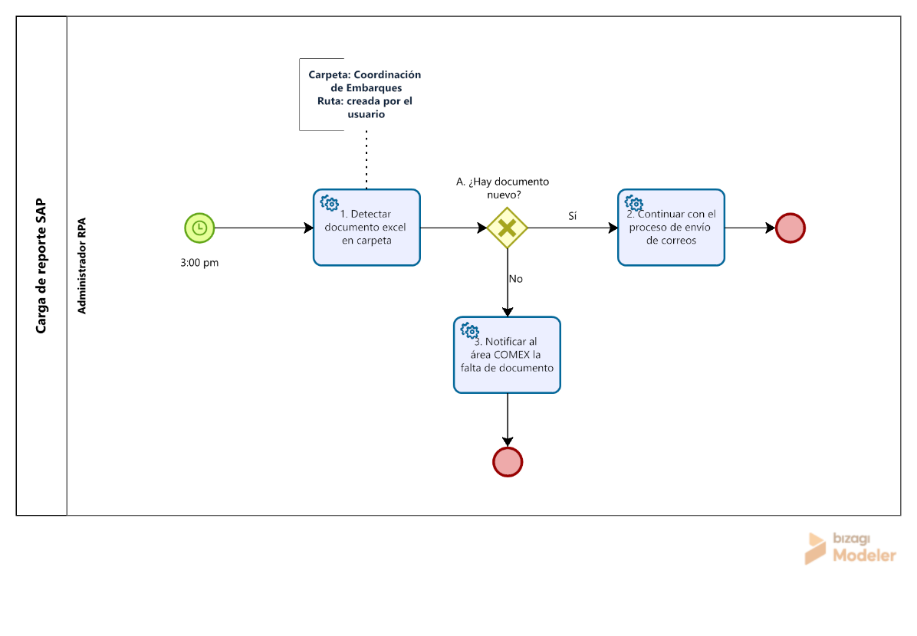

Descripción detallada del proceso de reporte de Coordinación de embarques
El proceso describe como el administrador RPA lleva a cabo la ejecución del bot de manera diaria a las 3:00 pm. Estrictamente, todos los viernes a las 9:00 am el área COMEX debe cargar el reporte de Coordinación de embarques teniendo en cuenta el nombre del archivo excel definido (Embarque 1) en la carpeta compartida que fue creada previamente por el usuario COMEX con el nombre “COORDINACION DE EMBARQUES”, cabe resaltar que el bot creará subcarpetas para cada semana donde el usuario respectivamente deberá cargar los reportes según la semana actual. Luego, una vez que el bot verifique la existencia de documentación, continua con el proceso regular de envío de correos y en caso no se haya subido ningún documento antes del primer barrido se notifica al área de Comex la falta de documentación.
Por otro lado, en casos excepcionales el usuario COMEX quiera cargar un nuevo archivo debido a que los embarques se han actualizado deberá cargarlo en la misma subcarpeta de la semana sin eliminar el archivo anterior, teniendo en cuenta el nombre del archivo nuevo (Embarque 2).

Diagrama AS IS del envío de COAs e informes de ensayo
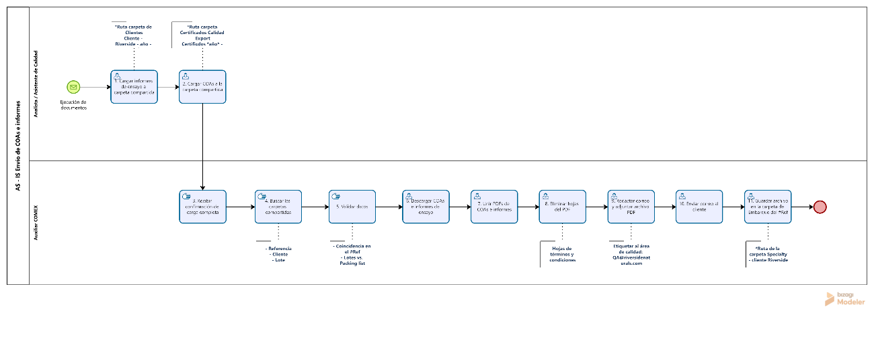

Descripción detallada del AS IS del envío de COAs e informes de ensayo
Primero, el proceso comienza cuando sale el embarque de productos de Riverside según fecha y hora registrada en el reporte semanal. Luego, el analista de laboratorio realiza los informes de ensayo y el coordinador de laboratorio desarrolla los COAs para cada OP según orden correlativo de salida. Una vez tengan los documentos completos, cargan los COAs a la carpeta compartida de Certificados Calidad Export y los informes de ensayo a la carpeta Reporte Clientes. Después, el auxiliar de COMEX recibe la confirmación del área de Calidad de que toda la documentación requerida ha sido cargada para que posteriormente busque de manera manual en cada una de las carpetas compartidas los COAs e informes asociados a la referencia embarcada, y como último filtro verifica que la referencia, cliente y lotes coincidan con la información de embarque y el packing list.
El auxiliar COMEX descarga cada uno de los documentos validados desde las carpetas compartidas, los consolida manualmente en un único documento PDF y elimina las páginas de términos y condiciones. Seguidamente, redacta el correo adjuntando el PDF consolidado, agrega los destinatarios, etiqueta al área de calidad de Riverside y envía correo al cliente. Por último, como registro interno se guarda el archivo enviado en la carpeta de embarque Specialty según número de referencia para fines de trazabilidad.

Diagrama TO BE del envío de COAs e informes de ensayo
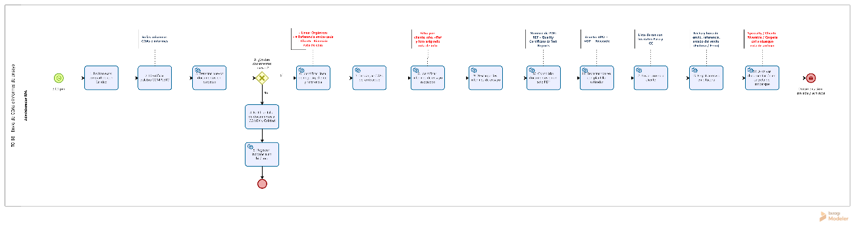

Descripción detallada del TO BE del envío de COAS e informes de ensayo
# | Descripción
1 | El proceso inicia a las 3:00 pm cuando el RPA revisa el archivo Excel compartido con Calidad.
2 | Luego, identifica la palabra COMPLETO en las columnas COAs e informes según el número de referencia por embarque. ID8.
3 | Valida la información ingresando a las carpetas compartidas y detecta que existan documentos cargados.
A | ¿Existen documentos nuevos? (ID2)  Sí, el proceso regular continua. Ver actividad 6.  No, el proceso vuelve a iniciar. Ver actividad 4.
4 | Cuando no se encuentra documentación nueva se notifica al área de COMEX y Calidad la falta de documentos para su revisión y vuelve al punto inicial.
5 | Luego, el bot registra la incidencia en bitácora y vuelve al punto inicial.
6 | No obstante, si el bot valida que existen documentos nuevos, identifica automáticamente la línea de negocio, referencia embarcada y cliente en la ruta de Certificados Calidad Export.
7 | Se descarga los Certificados de Calidad correspondientes a la referencia detectada.
8 | Acto seguido, el RPA filtra los informes de ensayo por cliente, referencia y lotes asignados.
9 | Cada informe de ensayo identificado es descargado automáticamente por el bot.
10 | Después de descargar todos los documentos, se consolidan los COAs e informes de ensayo en un único PDF con nombre estándar (REF QUALITY CERTIFICATE & TEST REPORTS).
11 | Seguidamente, el bot redacta el correo utilizando una plantilla definida, teniendo en cuenta que el nombre del asunto es PO-número || OP-número || Riverside.
12 | El correo es enviado automáticamente a los destinatarios configurados en un txt. (ID5)
13 | Después, el bot registra el resultado del envío en bitácora, incluyendo fecha, hora y estado.
14 | Por último, el PDF enviado es archivado automáticamente en la carpeta del embarque correspondiente en la ruta Specialty.

Diagrama AS IS del envío de Invoice
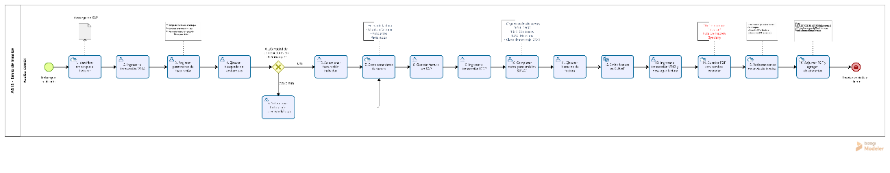

Descripción detallada del AS IS del envío de Invoice
# | Descripción
1 | El auxiliar COMEX identifica de manera manual en el archivo de reporte SAP semanal que un embarque ha sido realizado y requiere la emisión de la factura comercial.
2 | El usuario accede a SAP para iniciar el proceso de facturación del embarque en el módulo de Transacción VF04.
3 | Luego, se ingresan manualmente las fechas, canal de distribución y datos requeridos para la facturación.
4 | El sistema muestra los embarques disponibles para facturar según los parámetros ingresados.
A | ¿Cantidad de contenedores en el embarque?  Una, ver actividad 5  Dos o más, ver actividad 6
5 | El usuario selecciona facturación individual.
6 | El usuario selecciona facturación colectiva según la cantidad de contenedores del embarque.
7 | Se corroboran los datos de la factura manualmente como fechas, montos y productos facturados.
8 | La factura es registrada y guardada en el sistema SAP.
9 | Después, el usuario accede a la transacción IDCP para emitir la factura electrónica ante SUNAT.
10 | Se completan datos como el registro de la organización de ventas y la clase de mensaje requerida para la emisión.
11 | La factura es liberada para su envío electrónico
12 | De inmediato, SUNAT procesa y valida la factura electrónica.
13 | Se ingresa a transacción VF03 para visualizar y descargar la factura emitida.
14 | El auxiliar COMEX manualmente guarda el archivo PDF siguiendo la nomenclatura definida para Invoice (número de referencia + Invoice) en carpeta Specialty.
15 | El usuario redacta el correo considerando una orden de compra por cada envío con el asunto (PO-número / OP-número).
16 | Además, se adjunta la factura y se agregan los destinatarios definidos manualmente.
17 | Por último, el correo es enviado manualmente al cliente.

Diagrama TO BE del envío de Invoice
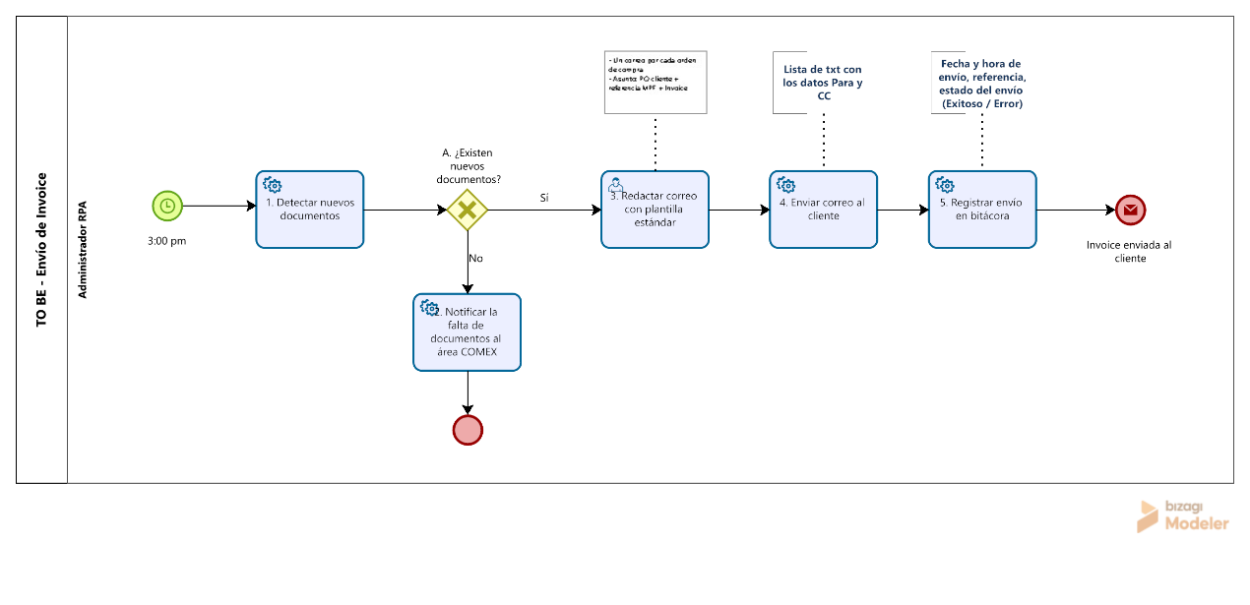

Descripción detallada del TO BE del envío de Invoice
Antes de iniciar el proceso automatizado debe realizarse la actividad 14 del proceso actual donde el auxiliar COMEX guarda la factura comercial en la carpeta compartida Specialty, dentro de la subcarpeta correspondiente al embarque, utilizando la nomenclatura estándar (Número de referencia + “Invoice”), esta actividad se realiza en horas matutinas del día siguiente a la fecha de embarque hasta antes de las 2:00 p.m. Las carpetas son por embarque y pueden contener una o varias referencias, en el escenario regular se carga un PDF por referencia, pero en casos excepcionales cuando un mismo embarque incluya múltiples órdenes de compra, las facturas deberán desglosarse y guardarse un archivo independiente por cada PO, incorporando la PO en la nomenclatura (Número de Referencia + “Invoice” + “PO” + Número de PO). A las 3:00 p.m. el RPA se ejecuta, identifica los embarques según el reporte de coordinación, valida la existencia de los archivos Invoice dentro de cada subcarpeta y, de existir documentos, genera y envía un correo independiente por cada orden de compra utilizando una plantilla estándar, adjuntando el PDF correspondiente a los destinatarios configurados en un archivo TXT (revisar ID5) y registrando en la bitácora la fecha, hora y estado del envío; sin embargo, si el bot no detecta archivos, notifica la incidencia al área COMEX.

Propuesta de solución
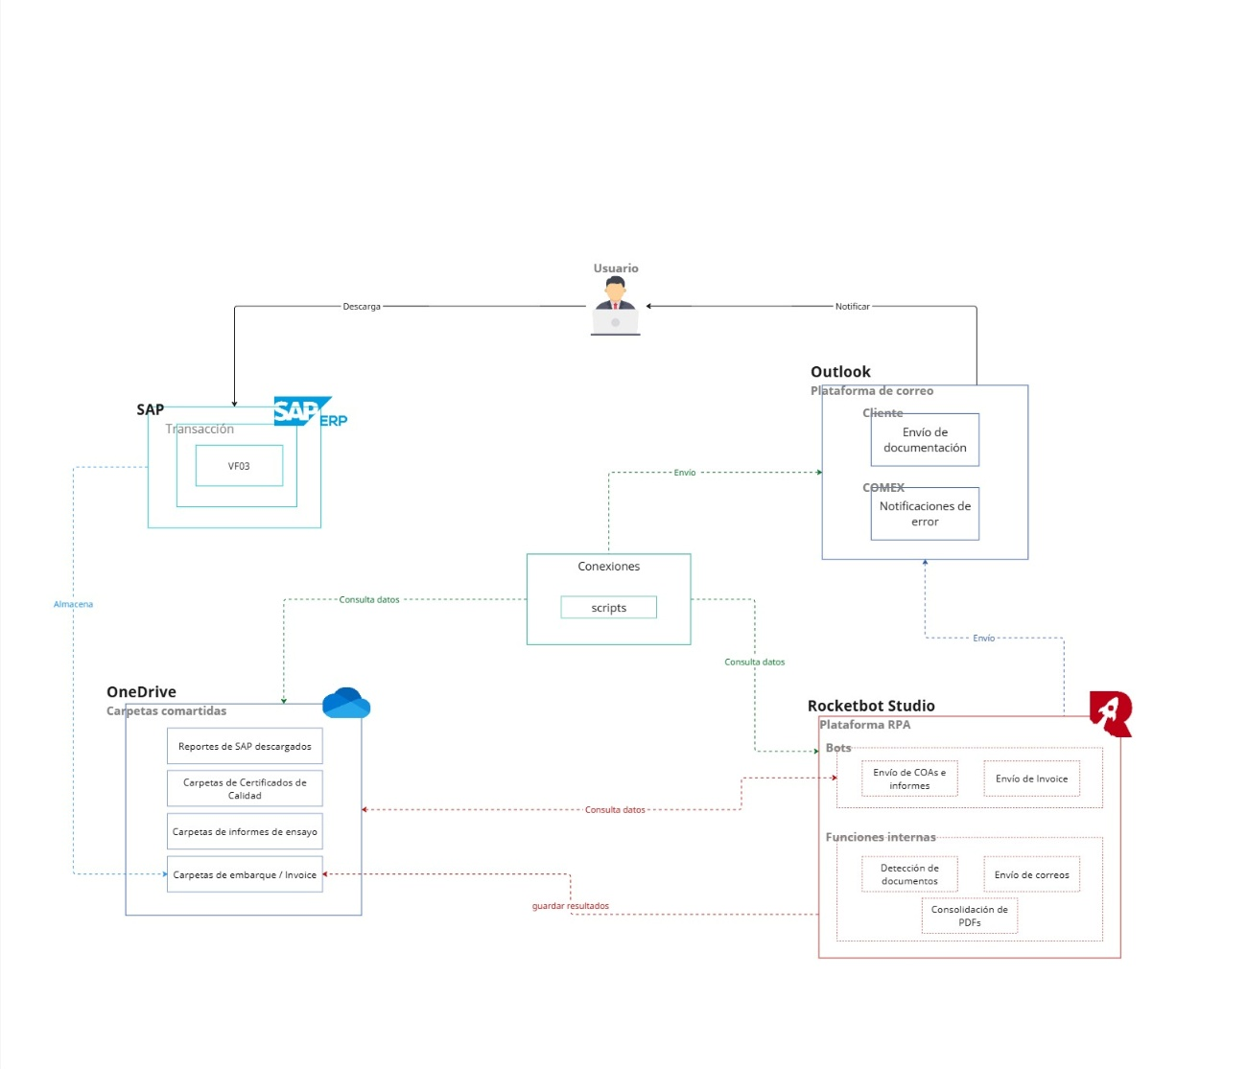

Requerimientos funcionales

RF-01. Reglas de negocio
ID | Requerimiento Funcional | Detalles / Reglas
1 | Detección automática de documentos | - La ejecución del RPA se realizará únicamente en el horario configurado, aprobado por TI y COMEX, todos los días a las 3:00 pm.  - El bot solo deberá considerar documentos ubicados en las rutas oficiales del proyecto.  Carpeta COAs: Certificados Calidad Export  Carpetas informes de ensayo: Reporte Clientes  Carpeta Invoice: Specialty  - No se deberán reprocesar documentos ya enviados previamente.
2 | Validación de documentación completa | - El envío solo procederá si existen tanto el Certificado de Calidad como el Informe de Ensayo completos y asociados a la misma referencia.  - Para Invoice, el envío será al día siguiente de la fecha de embarque y solo procederá si el archivo PDF de la factura está disponible con la nomenclatura ya definida (número de referencia + Invoice).  - Caso excepcional (Órdenes de compra por Referencia): Número de Referencia + “Invoice” + “PO” + Número de PO  - Si la documentación está incompleta, el RPA no deberá enviar ningún correo al cliente.
3 | Gestión de ruta de carpetas | El RPA deberá acceder y operar únicamente sobre las carpetas compartidas definidas para certificados, informes, Invoice y archivos de embarque.  - Las rutas de carpetas deberán mantenerse fijas y no podrán ser modificadas durante la ejecución del bot.  - El bot deberá identificar la línea de negocio, cliente y referencia a partir de la estructura de carpetas.
4 | Nomenclatura de archivos | - El nombre del PDF consolidado de calidad deberá seguir el formato acordado: “REF – Quality Certificate & Test Reports”.  - Para Invoice, el archivo deberá conservar la nomenclatura estándar definida: número de referencia + “Invoice”.  - Caso excepcional (Órdenes de compra por Referencia): Número de Referencia + “Invoice” + “PO” + Número de PO
5 | Gestión de destinatarios de correo | - El RPA deberá enviar los correos principales y en copia únicamente a los destinatarios previamente configurados en un txt. Especificar destinatarios (durante el desarrollo se enviará la plantilla)  - Para COAs e informes de ensayo, se deberá incluir al área de calidad del cliente: QA@riversidenaturals.com
6 | Notificación de falta de documentos o errores | La notificación deberá indicar el tipo de documento faltante y la referencia afectada.
7 | Registro en bitácora de envíos | - La bitácora deberá registrar como mínimo fecha, hora, cliente, referencia y estado del envío.  - Los estados deberán permitir identificar envíos exitosos y fallidos.  - Compartir resumen semanal de los estados de envío de los correos para COAs e Invoice de acuerdo con el programa de coordinación de embarques.
8 | Condiciones iniciales – Reporte Coordinación de Embarques | - El equipo COMEX deberá crear la carpeta base “COORDINACION DE EMBARQUES” y compartirla con todos los usuarios funcionales.  - Todos los viernes a las 9:00 am, el auxiliar COMEX deberá cargar el reporte de coordinación de embarques en la subcarpeta respectiva.  - El bot creará una carpeta para cada semana donde el usuario COMEX podrá adjuntar el reporte de coordinación semanal.  - La plantilla compartida de Excel con Calidad y COMEX tendrá la columna de OPs actualizada cada semana, estos datos se extraerán del reporte de embarques,  - Un usuario de Calidad deberá llenar el Excel compartido con el status de los COAs e informes de ensayo según el número de OP con la palabra “COMPLETO” para cada columna.

RF-02. Documentos y tablas asociadas a la reportería
De acuerdo con el documento compartido por el área COMEX para la ejecución del RPA para el envío de correos, definimos que se considerará estrictamente los siguientes archivos:
- Reporte de Coordinación de Embarques.
- Archivo Excel status de COAs e informes.

Requerimientos no funcionales

RNF-01. Disponibilidad
El RPA deberá estar disponible para ejecutarse en los horarios definidos, siempre que los sistemas y carpetas de origen estén operativos. Sin embargo, en caso de indisponibilidad de sistemas, carpetas o correo electrónico, el RPA deberá detener la ejecución y registrar el evento como error. Luego, este mismo deberá permitir la reejecución del proceso una vez restablecidos los servicios, evitando duplicidad de envíos.

RNF-02. Control de accesos
El RPA deberá tener acceso únicamente a las carpetas compartidas definidas en el alcance del proyecto. Asimismo, los permisos de lectura y escritura del RPA deberán ser otorgados por TI y revisados periódicamente. Por último, los usuarios no deberán modificar la lógica del RPA ni sus configuraciones operativas.

Contingencias de la solución
Si hay correos que no están configurados | El RPA no realiza el envío y notifica a COMEX para la actualización de destinatarios.
Si el servidor de correo no está disponible | Se registra el error y permite la reejecución una vez restablecido el servicio.
¿Qué sucede si se produce un error durante el envío del correo? | Se registra el error y notifica al área responsable para su seguimiento.
¿Qué sucede si el RPA pierde acceso a las carpetas compartidas? | El proceso se detiene y se registra el incidente para revisión de permisos con TI. Asimismo, enviar un correo notificando la incidencia al área de COMEX y con copia a TI.
En caso el archivo ya fue enviado anteriormente | El RPA no reenvía el documento y valida la bitácora para evitar duplicidad.
¿Qué sucede si el archivo PDF no se puede abrir? | El RPA detiene el envío y notifica a COMEX para la corrección del archivo.
En caso ocurra un error inesperado del bot, ¿qué medidas se tomarían? | El RPA finaliza la ejecución de forma controlada y registra el error en la bitácora.

